**TAREA/EVALUACION DE APRENDIZAJE UNIDAD 2 N° DE GUÍA: 12**

ASIGNATURA: ARTES VISUALES

NOMBRE ESTUDIANTE: ______________________________________________________

CURSO: ______________________________ LETRA: ______ FECHA: __________________

O.A: Plani­ficar la elaboración de objetos tecnológicos, incorporando la secuencia de acciones, materiales, herramientas, técnicas y medidas de seguridad necesarias o alternativas para lograr el resultado deseado, discutiendo las implicancias ambientales y sociales de los recursos utilizados.

Objetivo de clase: Evaluar el proceso y estado final de nuestro objeto tecnológico.

¿Qué aprendimos hoy?

Te presento el ticket de salida, acá aparecerán preguntas 3 preguntas que deberás responder en el espacio en blanco que aparece al lado de cada preguntas.

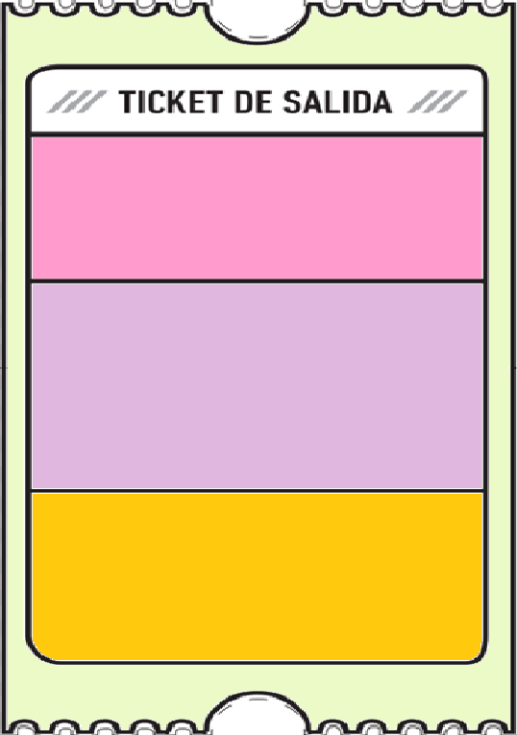

2. ¿Qué beneficios podría tener el autoevaluarse? Argumenta tu respuesta.

3.

2.

1. Explica con tus palabras que es una autoevaluación

3. ¿Qué dudas te quedaron de la clase de hoy?

Anótalas y recuerda enviarme un correo